**ДЕКОРАТИВНАЯ КОРЗИНОЧКА - УПАКОВКА ДЛЯ ПОДАРКА ИЛИ СЛАДОСТЕЙ**

**(Авторский мастер-класс Валентины Поляковой)**

Для изготовления декоративной корзиночки Вам будут нужны: картон, ножницы, линейка, карандаш, клей. Для украшения Вы сможете использовать ленты, тесьму, бусины, пуговицы, детали из цветной бумаги, пайетки и др.

1. Возьмите лист картона, положите его горизонтально. По левой и правой сторонам отложите последовательно 3 раза по 6 см. Полоска, которая останется ниже - может послужить ручкой для декоративной корзиночки.

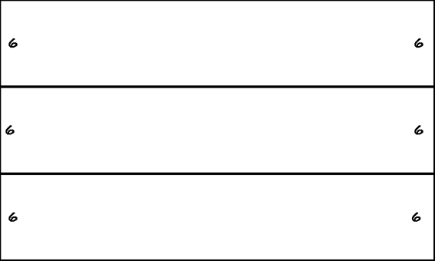

2. Внизу и вверху от левой стороны отложите последовательно 4 раза по 2 см. Повторите это и с правой стороны. Верхние и нижние точки соедините под линейку, но так, чтоб линия от верхнего края доходила до первой горизонтальной линии, а потом продолжалась от второй горизонтальной линии до самого низа. У вас по середине должна получится полоса шириной 6 см.

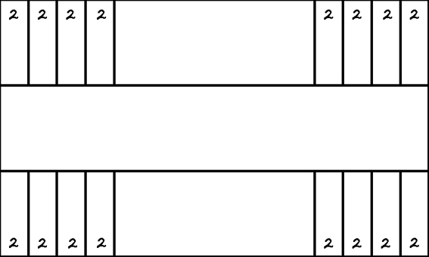

3. Вверху и внизу по середине картонной заготовки наметились прямоугольнички. В верхнем прямоугольнике найдите середину верхней стороны, а в нижнем - нижней. От этих точек проведите линии, как на схеме, и вырежьте ту часть, которая выделена синим цветом.

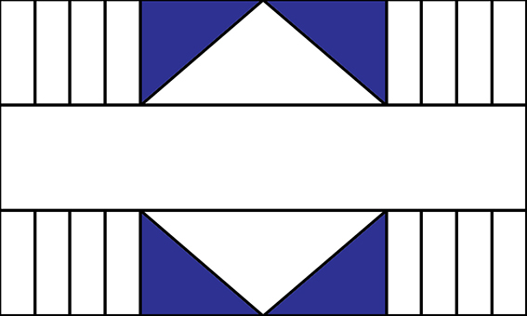

4. Осталось надрезать намеченные полоски и согнуть по горизонтальным линиям: см. фото

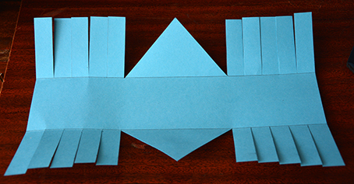

5. Теперь надрезанные полоски (начиная с нижних) сводим к срединному треугольнику и наклеиваем на него. Следующую пару полос наклеиваем на предыдущие.

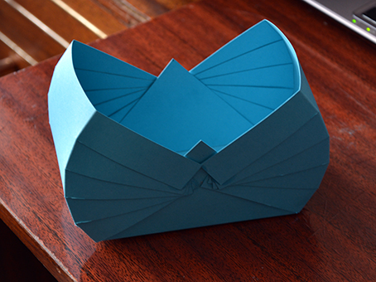

6. Когда боковые стороны корзиночки склеены, остаётся приклеить ручку.

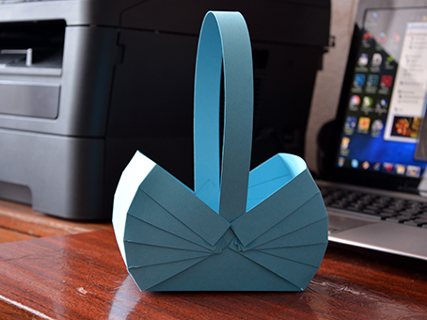

7. Осталось украсить Вашу декоративную корзиночку! Используйте ленты, бусины, цветную бумагу- всё, что Вашей душе угодно!

